AW3-2a
Prescribed by Secretary of State Section 141.04, 0 Texas Election Code I 0/2011

NOTICE OF DEADLINE TO FILE APPLICATIONS FOR PLACE ON THE BALLOT
(AVISO DE FECHA LIMITE PARA PRESENTAR SOLICITUDES PARA UN LUGAR EN LA BOLETA)

Notice is hereby given that applications for a place on the Mesquite Independent School District
(name of political subdivision/party) (Regular/Special/Primary) Election ballot may be filed during the following time:
(Circle one)
(Se da aviso por la presente que las solicitudes para un lugar en la boleta de la Elecci6n (Regular/Especial/Primaria) del Distrito Escolar Independiente de Mesquite se pueden presentar
(marcar una con circulo) (nombre de la subdivision politica/partido)

durante el siguiente horario:)
Filing Dates and Times:
(Fechas y Horario para Entregar Solicitudes)
Start Date 1/15/2020
(Fecha Inicio)
End Date 2/14/2020
(Fecha Limite)
Office Hours: 8:00 - 4:30 (Mon. thru Thurs, 8:00 - 4:00 - Friday

(Horario de la Oficina)

Physical address for filing applications in person for place on the ballot:
(Direcci6n a fisica para presentar las solicitudes en persona para un lugar en la boleta)

3819 Towne Crossing Blvd., Mesquite, Texas 75150

Address to mail applications for place on the ballot (if filing by mail):
(Direcci6n a donde enviar las solicitudes para un lugar en la boleta (en caso de presentar por correo))

3819 Towne Crossing Blvd., Mesquite, Texas 75150

Linda Samples

Printed Name of Filing Officer
(Nombre en letra de molde de! Oficial de Archivos)
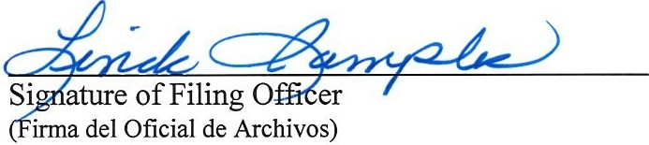

December 16, 2020

Date Posted
(Fecha archivada)

